Pielikums Nr. 1:
Apkopojums par izstādes A, B un C
tipa paviljonu veidu izmaksām

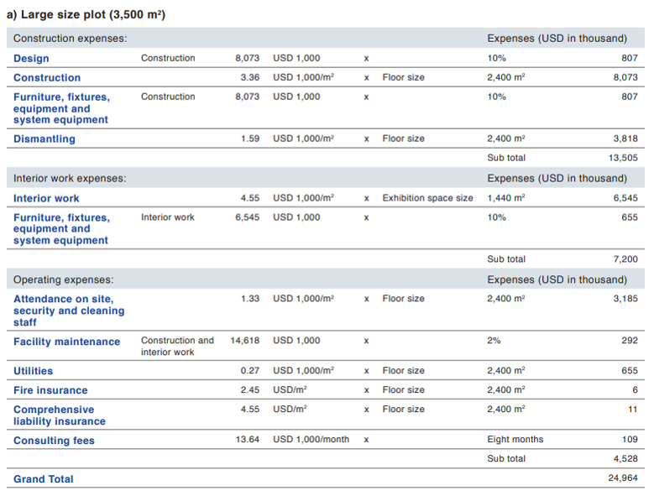
(A) pašbūvēts paviljons: liels (3,500 m2)

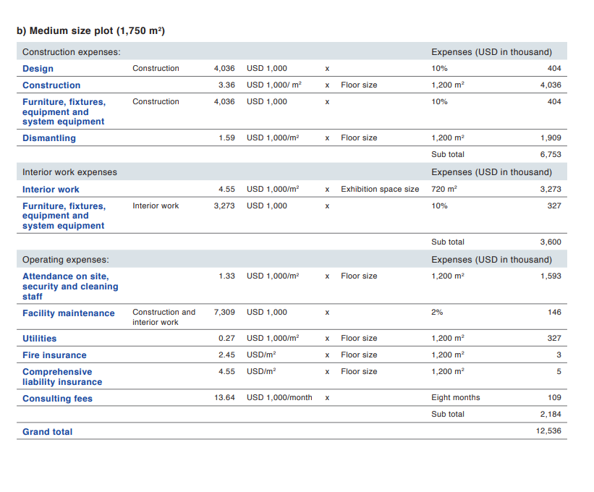
(A) pašbūvēts paviljons: vidējais (1,750 m2)

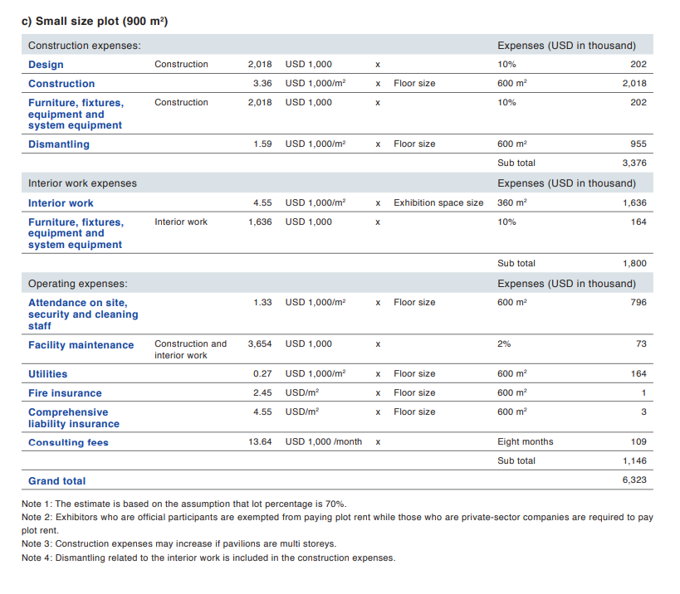
(A) pašbūvēts paviljons: mazs (900m2)

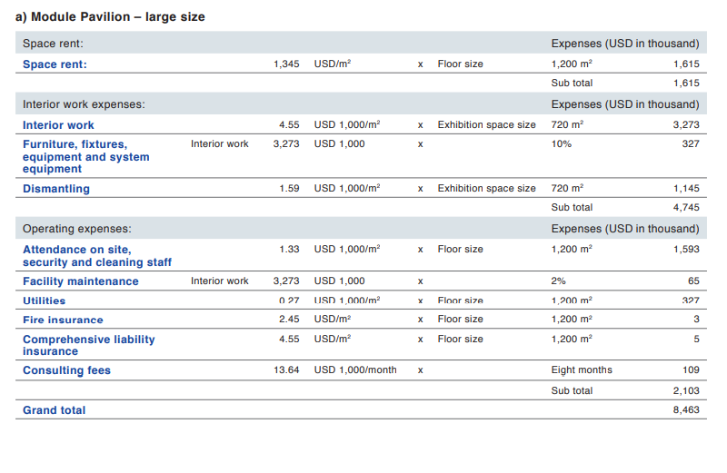
(B) moduļa paviljons: liels (1750 m2 / 1200 m2)

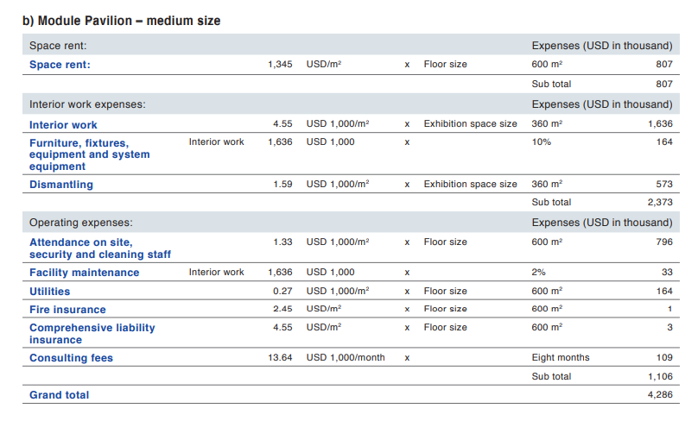
(B) moduļa paviljons: vidējais (900 m2 / 600 m2)

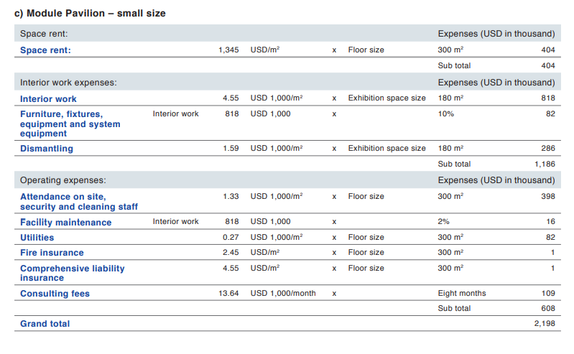
(B) moduļa paviljons: mazs (450 m2 / 300 m2)

(C) koplietošanas paviljona telpas: liels (300m2)
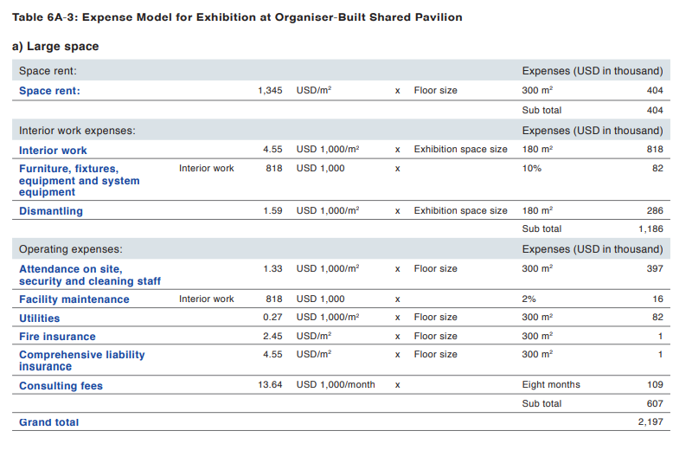

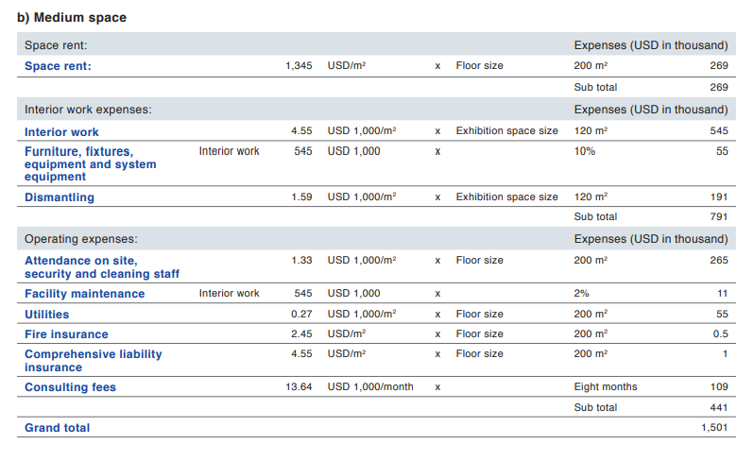
(C) koplietošanas paviljona telpas: vidējais (200m2)

(C) organizatora uzbūvētas koplietošanas paviljona telpas: mazs (82m2)
